Дошкольники любят экспериментировать – эта деятельность отвечает возрастным особенностям их мышления.  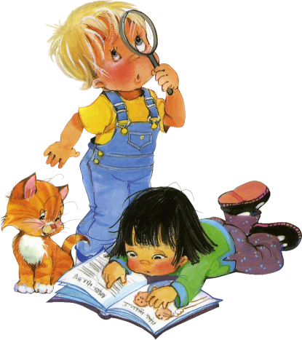  Главное достоинство экспериментирования заключается в том, что оно дает детям реальные представления о различных сторонах предметов, явлений, об их взаимоотношениях с другими предметами и явлениями, а также со средой, в которой они находятся. | Проведение экспериментов практиковать можно и во время наблюдений на прогулках:  - рассматривание снежинок через увеличительное стекло;  - рассматривание сосулек;  - рисование на снегу цветной водой;  - наблюдение за воздушным шаром на морозе;  - изготовление цветных льдинок;  - сравнение мокрого и сухого песка, лепка из него поделок (летом).  Экспериментируйте!  Подарите малышу радость удивительных открытий! | ЧЕГО НЕЛЬЗЯ и ЧТО НУЖНО ДЕЛАТЬ  для поддержания интереса детей к познавательному экспериментированию    СОСТАВИТЕЛЬ:  старший воспитатель МБДОУ  «ДС № 15»Аленушка»  ИВАНОВА ЕКАТЕРИНА ВИКТОРОВНА

Эксперименты бывают мысленными и реальными.  В ходе мысленных экспериментов исследователь мысленно представляет каждый шаг своего воображаемого действия с объектом.  Примером мысленного эксперимента может служить игровой макет. Например, можно отправиться в виртуальное путешествие: читать книги, рассматривать иллюстрации. Свои впечатления дети могут отражать в рисунках, создавать альбом по теме виртуального путешествия, разрабатывать дидактические игры.  Эксперименты с реальными объектами.  Это, конечно, самые интересные эксперименты, реальные опыты с реальными предметами и их свойствами.  - Эксперименты с водой;  - Опыты с воздухом;  - Эксперименты с природным материалом;  - Эксперименты с различными материалами, в том числе бросовым материалом (бумага, ткань, бусинки, кусочки фольги, разного рода коробочки, бутылочки). | Несложные опыты и эксперименты можно организовать и дома. Для этого не требуется больших усилий, только желание, немного фантазии и конечно, некоторые научные знания.    При организации исследовательской работы с детьми должны соблюдаться определённые правила:  - Учить детей действовать самостоятельно и независимо, избегать прямых инструкций. | - Не сдерживать инициативу детей.  - Не делать за них то, что они могут сделать (или могут научиться делать) самостоятельно.  - Не спешить с вынесением оценочных суждений.  - Помогать детям учиться управлять процессом усвоения знаний.  - Прослеживать связи между предметами, событиями и явлениями.  - Формировать навыки самостоятельного решения проблем исследования.  

